EJERCICIO N°3

- Caravaca……......................http://www.corazones.org/lugares/espana/caravaca/caravaca.htm
- Arroz de calasparra…………………..http://www.arrozdecalasparra.com/
- Ikercasillas……………………………….http://ikercasillas.org/
- Jupiter………………………………………http://www.solarviews.com/span/jupiter.htm
- Feudalism…………….....................http://www.fortunecity.es/imaginapoder/humanidades/587/feudalismo.htm

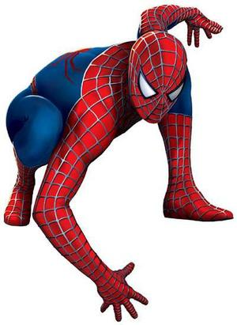
spiderman

armadura

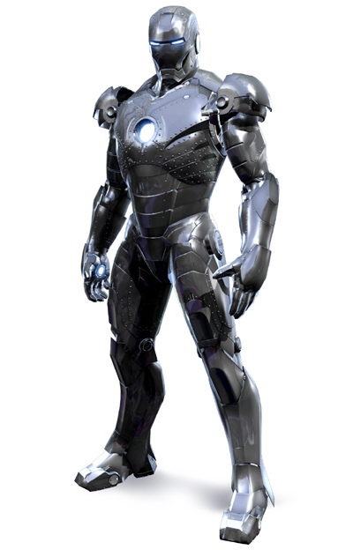

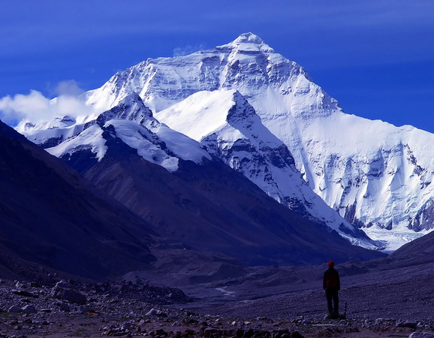
monte everest

http://www.laverdad.es/
http://www.laverdad.es/alicante/
http://www.laverdad.es/albacete/

